Empezamos creando una empresa donde nosotros somos los accionistas, debemos preguntarnos las siguientes cuestiones (como accionistas y como empresarios).

1. **¿Qué necesitamos para crear la empresa?**

**ACTIVOS 🡪** Elementos que aportan riqueza a la empresa y en los cuáles invertimos; son los BIENES (posesiones de la empresa que pueden ser valorados) y DERECHOS. (de cobro).

* **Activo no corriente – largo plazo – inversiones permanentes o inmovilizado.**
* **Activo corriente – corto plazo**

Tener en cuenta la diferencia entre **inversión (gasto a lp) y gasto (inversión a cp).**

1. **¿Cómo lo financiamos?**

ESTRUCTURA FINANCIERA DE LA EMPRESA

* **Recursos propios (nuestro dinero – no es deuda).**
* **Recursos ajenos (aportado por los socios – es deuda**).

Dinero a corto plazo = +caro 🡪 interés alto Dinero a largo plazo = + barato 🡪 interés menor

Por lo tanto; el dinero a cp. es más caro y tiene más riesgo, alguien que pide mucho dinero en poco tiempo corre más riesgo, por eso se piden más intereses que a lp.

1. **¿Cuánto ganaremos?** Para ello usamos la CDR
2. **¿Será viable la empresa?** – ¿Seguirá generando beneficios próximamente?.

Para ver si una empresa es viable, tenemos que estudiar:

* CDR 🡪 Refleja la liquidez de una empresa.
* Balance de situación 🡪 Refleja lo que la empresa tiene.
* Cuenta de Tesorería.

**4 CRITERIOS DE VIABILIDAD DE UNA EMPRESA**

1. **Cuenta de tesorería** +
2. **Que el beneficio sea suficiente para satisfacer:**

* La política de dividendos.
* Reinversión de activos.
* Pago de las deudas (pasivo).

1. **Rentabilidades adecuadas;** ROE (Retourn On Equity) y ROA (Return on Assets)

**ROE = $\frac{Beneficio Neto}{Fondos propios}×100$ ROA= $\frac{BAII}{Activo Total} ×100$**

* **ROE**: Capacidad de la empresa para generar beneficio con sus fondos propios, es decir, que genera con el dinero de su titularidad (porcentual).
* **ROA:** Ratio que representa la capacidad de generar beneficio con el total de activo de la empresa (porcentual).

1. **Balance equilibrado**: El Activo No Corriente (ANC) debemos de financiarlo con Recursos Permanentes (Neto Patrimonial + Pasivo a largo plazo). El Activo Corriente tiene que ser financiado con el Pasivo a Corto Plazo (Generar un fondo de maniobra).

Aparecen ***``Tensiones de Tesorería´´*** al no existir un equilibrio en la exigibilidad de cobros y pagos. Para evitarlas, al menos una parte del AC debe estar financiada con Recursos Permanentes.

*Fondo de maniobra: colchón financiero o fondo de seguridad que permite a la empresa hacerse cargo de sus deudas a corto plazo ante posibles problemas de liquidez.

FM = AC – PC

* Es la parte del activo corriente financiada por fondos permanentes.

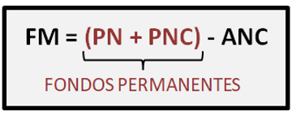

**FM > 0 🡪 AC > PC**

Positivo

**FM = 0 🡪 AC =PC**

Indiferente

**FM < O 🡪 AC < PC**

Tensiones de liquidez

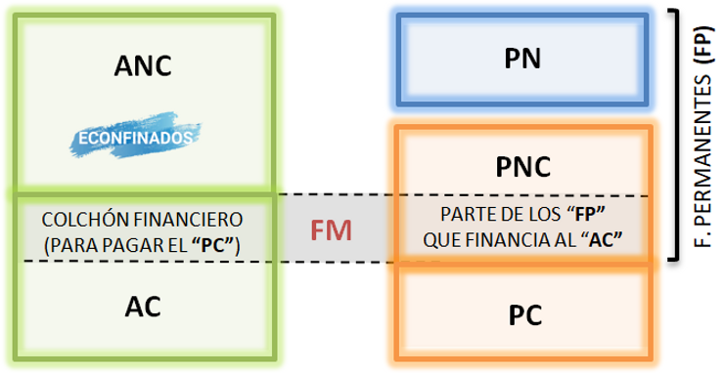

**ANÁLISIS CONTABLE DE LA EMPRESA**

* **PGC (Plan General Contable):** texto legal que contiene las normas necesarias para llevar a cabo la contabilidad de las empresas en España.
* **Contabilidad:** permite a la empresa registrar toda la información relacionada con su actividad económica y financiera, para facilitar la toma de decisiones y el conocimiento de su evolución.

**CUENTAS ANUALES 🡪** Balance de situación y Cuenta de Resultados (Pérdidas y Ganancias).

1. **BALANCE DE SITUACIÓN 🡪** Descripción cuantitativa y cualitativa de las inversiones y de las fuentes de financiación de la empresa en un momento determinado.

El ordenamiento del balance se realiza por el grado de liquidez, de menor a mayor. (arriba los elementos que se gastan más rápido).



1. **Cuenta de resultados o de pérdidas y ganancias. 🡪 *¿Cuánto hemos ganado?***

Nos informa sobre el resultado de la empresa en el último año y de si ha obtenido beneficios o pérdidas. (formada por los ingresos y gastos). Nos habla de la diferencia entre ingresos y gastos y de la capacidad que tiene la empresa para generar caja en un año, es decir, la liquidez.

**Beneficio = Ingresos – Gastos**

**INGRESOS DE EXPLOTACIÓN (+)**

* Ventas
* Ingresos x prestación de servicios
* Otros ingresos de explotación

**COSTES VARIABLES DE EXPLOTACIÓN (-)**

* Coste mercancias vendidas
* Otros gastos variables de explotación

**MARGEN BRUTO / Bº BRUTO = Ingresos de explotación – Gastos variables de explotación**

**COSTES FIJOS DE EXPLOTACIÓN (-)**

* Salarios, nóminas, dietas
* Cargas sociales
* Alquiler locales
* Otros gastos generales

**AMORTIZACIONES (-)**

* Amortización instalaciones
* Amortización mobiliario
* Amortización equipos informáticos

**BENEFICIO ORDINARIO (EBIT/BAII) = BºBruto – Costes fijos de explotación - Amortizaciones**

* Interés por depósito a plazo (+)
* Ingreso por inversiones financieras (+)
* Gastos por intereses (-)

**BENEFICIO DE EXPLOTACIÓN = BAII + Intereses x dep a plazo + Ingr inv financ – Gast x int**

* Ingresos extraordinarios (+)
* Gastos extraordinarios (-)

**BENEFICIO ANTES DE IMPUESTOS (BAI) = BºExplot + Ingr extraordinarios – Gast extraord**

* Impuesto de Sociedades (%) (-) 30% de x = 30*x/100

**BENEFICIO NETO O RESULTADO DEL EJERCICIO = BAI – Imp sociedades**

**EBITDA = Bº BRUTO – Costes fijos de explotación.**



**RATIOS**

Debemos preguntarle al balance y a la CDR para que nos digan como está la situación financiera de la empresa. (lo podemos definir como una respuesta a una pregunta). Existen infinitud de ratios, destacamos 17 y 5 grupos

|  |  |  |  |
| --- | --- | --- | --- |
| **RENTABILIDAD**  ¿Cuánto es la rentabilidad de las inversiones de mi empresa? | **ROE** | ¿Cuánto de mis fondos propios es Bº NETO? |  |
| **ROA** | ¿Cuánto de mi Activo es BAII? |  |
| **ROS** | ¿Cuánto de mis ventas es Bº NETO? |  |
| **Rotación del activo** | ¿Cuántas veces las ventas cubren a mi activo? |  |



|  |  |  |  |
| --- | --- | --- | --- |
| **ENDEUDAMIENTO**  ¿Somos capaces de devolver nuestras deudas? | **Endeudamiento** | ¿Cuánto de lo que tengo debo? |  |
| **Solvencia** | ¿Cuánto de lo que tengo es realmente mío? |  |
| **Calidad de la deuda** | ¿Cuánto de lo que debo lo debo a C/P? |  |
| **Apalancamiento** | ¿Cuánto de mis Recursos Permanentes es deuda a L/P? |  |
| **Cobertura de intereses** | ¿Cuántas veces mi BAII cubre los intereses de mis deudas? |  |
| **Cobertura de cargas financieras** | ¿Cuántas veces mi Cash Flow neto cubre mis cargas financieras? |  |

|  |  |  |  |
| --- | --- | --- | --- |
| **MANEJO DE CIRCULANTE**  ¿Cómo estoy gestionando mi activo corriente, mi pasivo corriente y mi stock en 1 año? | **Periodo medio cobro a clientes** | ¿Cuántas veces en un año mi cuenta de  clientes cubre la venta media diaria? |  |
| **Periodo medio pago a proveedores** | ¿Cuántas veces en 1 año mi cuenta de proveedores cubre mi compra media diaria? |  |
| **Rotación de stocks** | ¿Cuántas veces en 1 año el CMV cubre mis stocks? |  |



|  |  |  |  |
| --- | --- | --- | --- |
| **LIQUIDEZ**  ¿Cómo de rápido se liquida nuestro activo? | **Tesorería** | ¿Cuántas veces mi disponible cubre mi gasto medio? |  |
| **Liquidez** | ¿Cuántas veces mi activo corriente cubre mi pasivo corriente? |  |

|  |  |  |
| --- | --- | --- |
| **GESTIÓN DE ESTRATEGIA** | **Relación de Dupont** |  |
| **Margen sobre ventas** |  |